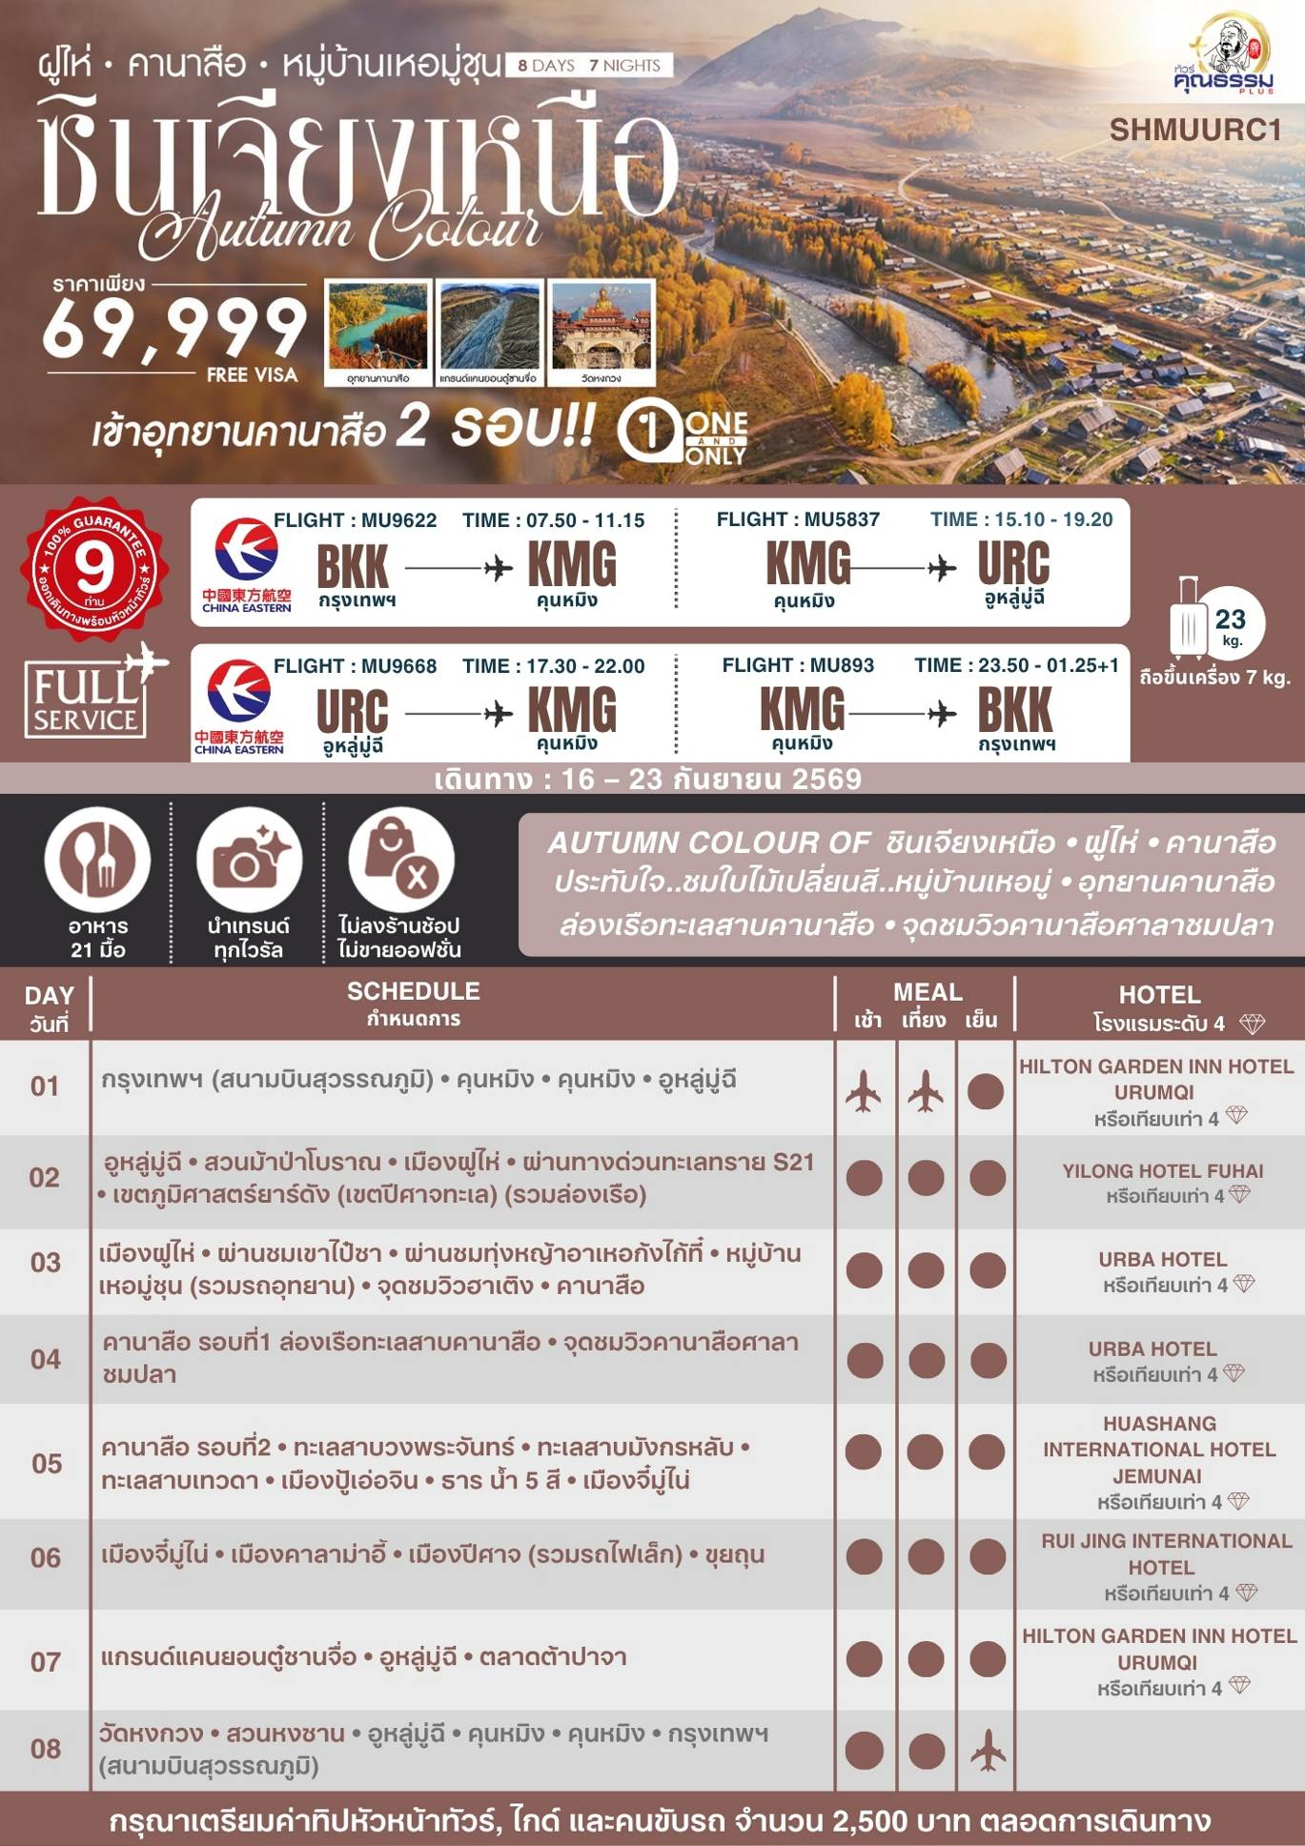
โปรแกรมการเดินทาง
วันแรก กรุงเทพฯ (สนามบินสุวรรณภูมิ) • คุนหมิง (MU9622:07.50-11.15) • คุนหมิง • อูหลู่มู่ฉี
(MU5837:15.10-19.20)

04.30 น. คณะพร้อมกันที่ สนามบินสุวรรณภูมิ ณ อาคารผู้โดยสารขาออก (ระหว่างประเทศ) ชั้น 4 ประตู 9
บริเวณ ISLAND-U โดยสายการบิน CHINA EASTERN AIRLINES โดยมีเจ้าหน้าที่จากทางบริษัทฯ คอยต้อนรับและอำนวยความสะดวกแด่ท่านก่อนออกเดินทาง

07.50 น. เหินฟ้าสู่ เมืองคุนหมิง โดยสายการบิน CHINA EASTERN AIRLINE เที่ยวบินที่ MU9622
• เที่ยวบินหรือเวลาอาจมีการเปลี่ยนแปลง ทั้งนี้ขึ้นอยู่กับสายการบินเป็นผู้กำหนด
• ขอสงวนสิทธิ์ในการเลือกที่นั่งบนเครื่องบิน เนื่องจากการจัดที่นั่งบนเครื่องบิน เป็นสิทธิ์ของเจ้าหน้าที่เช็คอิน ซึ่งทางบริษัทไม่สามารถเข้าไปแทรกแซงได้
กรณีผู้เดินทาง ต้องการขอวีลแชร์ที่สนามบิน กรุณาแจ้งกับทางบริษัททัวร์ฯทันที หลังจากที่ท่าน
ชำระเงินมัดจำค่าทัวร์เรียบร้อยแล้ว
หมายเหตุ: หากผู้เดินทางต้องการนำวีลเเชร์ส่วนตัวไปเอง จะต้องเป็นวีลแชร์ที่ไม่มีแบตเตอรี่
(บริการอาหารและเครื่องดื่มบนเครื่อง)

**การบริการอาหารและเครื่องดื่มบนเครื่องบิน เป็นบริการของสายการบิน ทั้งนี้อาจจะมีการเปลี่ยนแปลงได้ขึ้นอยู่กับนโยบายของสายการบิน โดยไม่ต้องเเจ้งให้ทราบล่วงหน้า**
11.15 น. เดินทางถึง สนามบินนานาชาติฉางสุ่ย เมืองคุนหมิง เมืองหลวงและเป็นเมืองที่ใหญ่ที่สุดในมณฑลยูนนาน ได้สมญานามว่า “ นครแห่งฤดูใบไม้ผลิ
จากนั้นนำท่านต่อเครื่องเดินทางสู่ เมืองอูหลู่มู่ฉี

15.10 น. เหินฟ้าสู่ เมืองอูหลู่มู่ฉี โดยสายการบิน CHINA EASTERN AIRLINE เที่ยวบินที่ MU5837
(บริการอาหารและเครื่องดื่มบนเครื่อง)

**การบริการอาหารและเครื่องดื่มบนเครื่องบิน เป็นบริการของสายการบิน ทั้งนี้อาจจะมีการเปลี่ยนแปลงได้ขึ้นอยู่กับนโยบายของสายการบิน โดยไม่ต้องเเจ้งให้ทราบล่วงหน้า**
19.20 น. เดินทางถึง เมืองอูหลู่มู่ฉี เมืองเอกของมณฑลซินเจียง พลเมืองของซินเจียงกว่า 70%นับถือศาสนาอิสลาม อีกทั้งภาษา สำคัญคือ เว่ยอู๋เอ่อร์ รองลงมาคือภาษาจีนกลาง หลังจากผ่านพิธีการตรวจคนเข้าเมืองและรับสัมภาระเรียบร้อยแล้ว นำท่านเดินทางสู่ภัตตาคาร
ค่ำ รับประทานอาหารค่ำ ณ ภัตตาคาร
พักที่ HILTON GARDEN INN HOTEL URUMQI หรือเทียบเท่าระดับ 4

วันที่สอง อูหลู่มู่ฉี • สวนม้าป่าโบราณ • เมืองฝูไห่ • ผ่านทางด่วนทะเลทราย S21 • เขตภูมิศาสตร์ยาร์ดัง (เขตปีศาจ
ทะเล) (รวมล่องเรือ)

เช้า รับประทานอาหารเช้า ณ ห้องอาหารโรงแรม
นำท่านเดินทางสู่ สวนม้าป่าโบราณ ในเมืองอูหลููมู่ฉี ซินเจียง ซึ่งที่นี่ถือเป็นหนึ่งในศุนย์อนุรักษ์ใหญ่ที่สุดในโลก ที่มีสายพันธุ์ “ม้าเหงื่อโลหิต” (Akhal-tekin) ที่มีฉายา “อาชาสวรรค์”โดยถิ่นกำเนิดของม้าเหงื่อโลหิตนั้นมาจากประเทศเติร์กเมนิสถาน ถือเป็นม้าที่มีสายพันธุ์เก่าแก่มากที่สุดในโลกและยังโดดเด่นเนื่องจากซีรีย์จีนโบราณมักนิยมใช้ม้าที่นี่ถ่ายทำซีรีย์อีกด้วย ให้ท่านได้ชมความสง่างามของสายพันธุ์ม้าชั้นยอดของโลกอย่างใกล้ชิด และยังสามารถชมการแสดงม้าที่น่าตื่นตาตื่นใจ
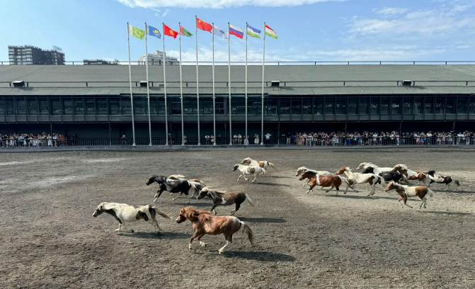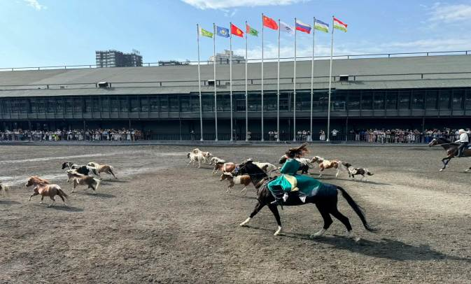

เที่ยง รับประทานอาหารกลางวัน ณ ภัตตาคาร
บ่าย นำท่านเดินทางสู่ เมืองฝูไห่ (ใช้เวลาเดินทางประมาณ 3 ชั่วโมง) เมืองที่ตั้งอยู่ตรงกลางอัลทาย(อัลไตทางตอนเหนือของเขตปกครองตนเองชนชาติอุยกูร์ ซินเจียง ฝูไห่เป็นที่รู้จักกันดีในชื่อ “ไข่มุกจุนเจียร์” และ “เมืองประมงในเขตชายแดนตอนเหนือซินเจียง” ด้วยภูมิศาสตร์ตั้งอยู่ติดทะเลสาบอูหลุนกู่ ซึ่งเป็นหนึ่งในสิบทะเลสาบน้ำจืด ที่ใหญ่ที่สุดในประเทศจีน ระหว่างทางท่านจะได้ ผ่านทางด่วนข้ามทะเลทราย S21 ทางด่วนสายแรกของซินเจียงที่ข้ามทะเลทราย
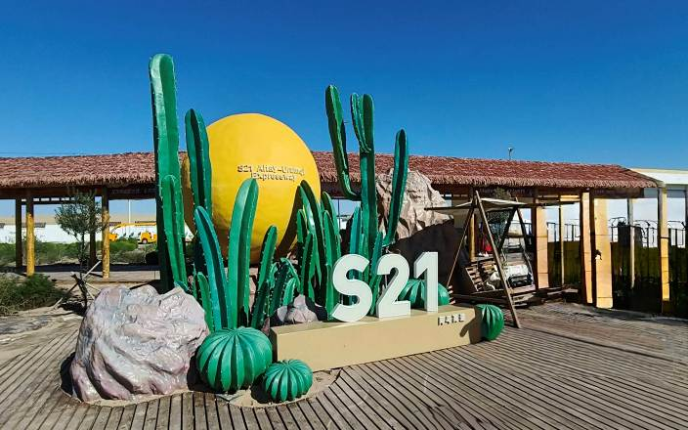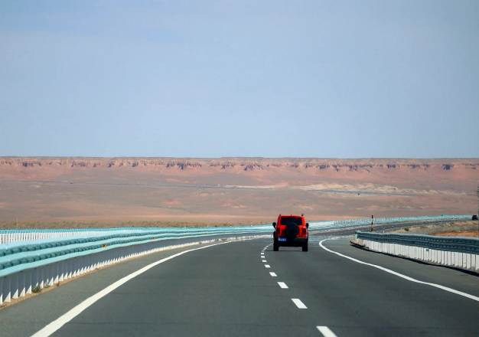

จากนั้นนำท่านสู่ เขตภูมิศาสตร์ยาร์ดัง นำท่านชม เขตปีศาจทะเล (รวมล่องเรือ) แหล่งท่องเที่ยวธรรมชาติที่น่าตื่นตาตื่นใจ ตั้งอยู่ทางตะวันออกของทะเลสาบอูหลุนกู่ ในเขตอำเภอฝูไห่ ซึ่งมีภูมิประเทศที่เป็นเอกลักษณ์ ทางธรณีวิทยา คือการถูกกัดกร่อน กัดเซาะ จากสายลม แสงแดด และกระแสน้ำไหล เป็นเวลานานนับล้านๆ ปี ทำให้เกิดทัศนียภาพที่น่าตื่นตา รูปร่าง ลวดลาย และสีสันของพื้นผิวดิน ราวกับงานฝีมือที่จัดแต่ง เติมสีสันขึ้นด้วยความปราณีต
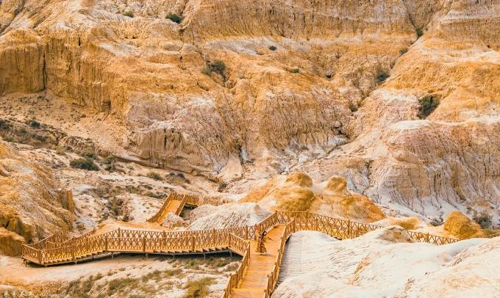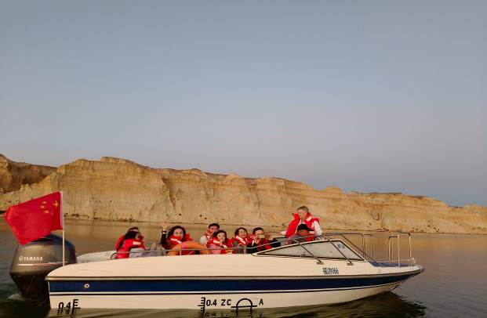

ค่ำ รับประทานอาหารค่ำ ณ ภัตตาคาร
พักที่ YILONG HOTEL FUHAI หรือเทียบเท่าระดับ 4
วันที่สาม เมืองฝูไห่ • ผ่านชมเขาไป๋ซา • ผ่านชมทุ่งหญ้าอาเหอก้งไก้ที๋ • หมู่บ้านเหอมู่ชุน (รวมรถอุทยาน) • จุดชมวิว
ฮาเติง • คานาสือ

เช้า รับประทานอาหารเช้า ณ ห้องอาหารโรงแรม
นำท่านเดินทางสู่ หมู่บ้านเหอมู่ชุ่น (ใช้เวลาเดินทางประมาณ 5 ชั่วโมง) ระหว่างทางท่านจะได้ ผ่านชมเขาไป๋ซา ภูเขาไป๋ซาประกอบด้วยเนินเขามากกว่า 10 ลูก ทั้งใหญ่และเล็ก มีความสูงมากกว่า 100 เมตร และคดเคี้ยวยาวกว่า 10 กิโลเมตร เทือกเขาทรายขาวบางลูกมีลักษณะคล้ายปิรามิดของอียิปต์ จากนั้นท่านจะได้ ผ่านชมทุ่งหญ้าอาเหอก้งไก้ที๋
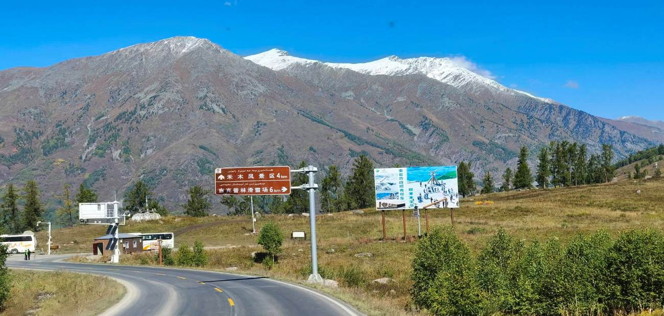

เที่ยง รับประทานอาหารกลางวัน ณ ภัตตาคาร
บ่าย นำท่านเดินทางสู่ หมู่บ้านเหอมู่ชุน (รวมรถอุทยาน) อยู่ในหุบเหวเจียเติง อยู่ด้านตะวันออกเฉียงเหนือของทะเลสาบคานาสือกับแม่น้ำเหอมู่ สูงจากระดับน้ำทะเลถึง 1,100-2,300 เมตร เป็นที่อยู่ของชาวถูหว่าหมู่บ้านนี้อยู่ด้านบนของอุทยานฯ เป็นหมู่บ้านเก่าแก่ที่มีความงดงาม ได้รับการรักษาจากชาวบ้านจากอดีตมาจนถึงปัจจุบัน สถาปัตยกรรมของหมู่บ้านเน้นการใช้ไม้ต้นใหญ่ที่มีความแข็งแรงทนต่อลม และความหนาว พร้อมบรรยากาศและวิวทิวทัศน์ที่เปรียบเสมือนเมืองในนวนิยายบนโลกมนุษย์ ให้ท่านได้เก็บภาพประทับใจ หมู่บ้านแห่งนี้เป็นหมู่บ้านที่มีนักถ่ายภาพ และนักวาดรูปจากทั่วโลกให้ความสนใจ และหลงใหลในมนต์เสน่ห์เป็นอย่างยิ่ง
หมายเหตุ: **รูปภาพใช้ประกอบการโฆษณาถึงช่วงใบไม้เปลี่ยนสี** ซึ่งใบไม้จะเปลี่ยนสี จำนวน มาก หรือ น้อย ทั้งนี้ขึ้นอยู่กับสภาพภูมิอากาศในแต่ละปี
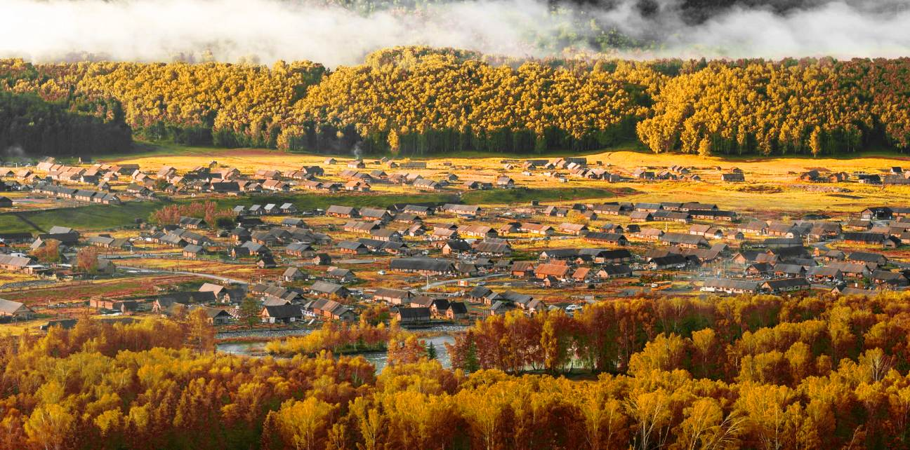

นำท่านเดินทางสู่ จุดชมวิวฮาเติง ตั้งอยู่กลางภูเขาฝั่งตรงข้ามหมู่บ้าน ใช้เวลาเดินทางขึ้นไปประมาณ 30 นาที ซึ่งจุดชมวิวนี้ ท่านจะสามารถชมวิวทิวทัศน์มุมสูงเห็นหมู่บ้านเหอมู่ชุนทั้งหมด ให้ท่านสัมผัสความงามของวิวป่า ยูคาลิปตัสที่ปกคลุมโดยรอบ
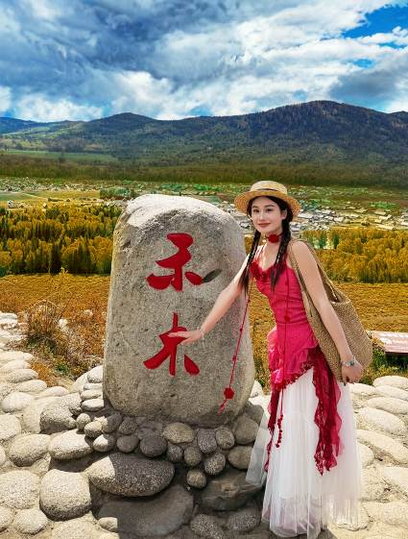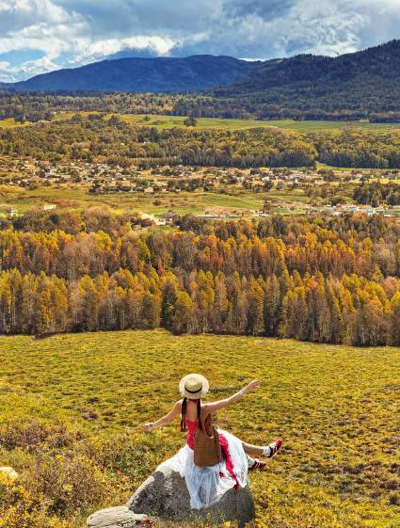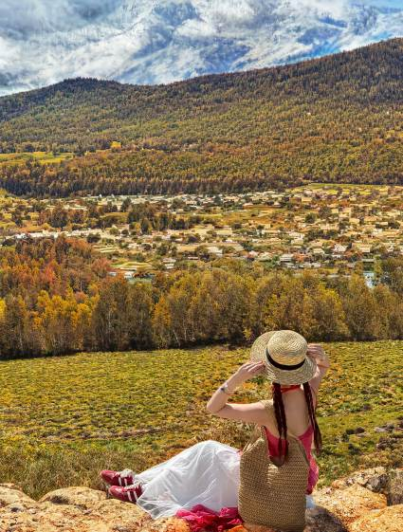

และให้ท่านได้เดินเที่ยวชมกับจุดต๋าข่าในหมู่บ้าน ไม่ว่าจะเป็น สะพานเหอมู่ ที่ต้องมาถ่ายภาพความประทับใจกับวิวป่ายูคาลิปตัส ให้วิวความประทับใจแบบใหม่ที่ไม่รู้ลืม
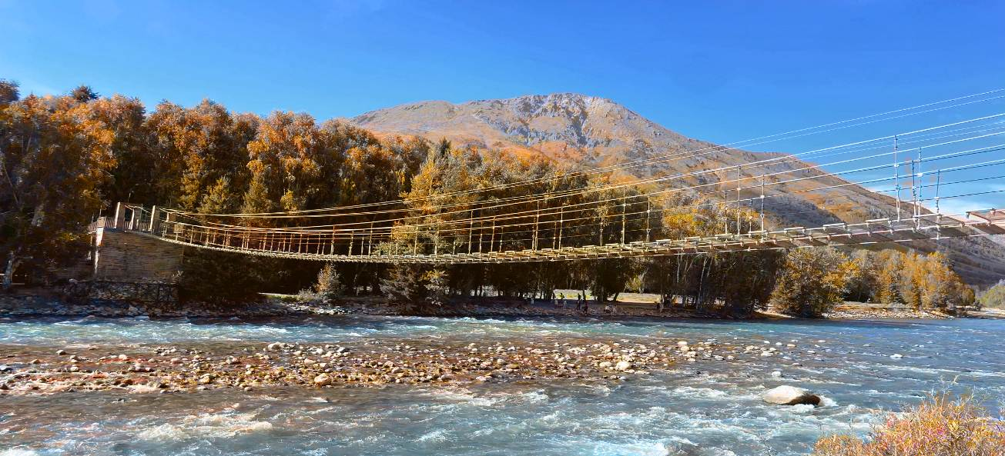

จากนั้นนำท่านเดินทางสู่ คานาสือ (ใช้เวลาเดินทางประมาณ 1 ชั่วโมง)
ค่ำ รับประทานอาหารค่ำ ณ ภัตตาคาร
พักที่ URBA HOTEL หรือเทียบเท่าระดับ 4
วันที่สี่ คานาสือ รอบที่1 ล่องเรือทะเลสาบคานาสือ • จุดชมวิวคานาสือศาลาชมปลา

เช้า รับประทานอาหารเช้า ณ ห้องอาหารโรงแรม
นำท่านเดินทางสู่ อุทยานคานาสือ รอบที่1 ดินแดนที่ได้รับการยกย่องว่าเป็นแผ่นดินบริสุทธิ์แหล่งสุดท้ายของมวลมนุษย์ปราศจากมลภาวะ และสวยงามที่สุดที่หลงเหลืออยู่ในโลก ท่านจะได้สัมผัสกับความบริสุทธิ์ของธรรมชาติรอบกายที่โอบล้อมด้วยภูเขาเขียวขจีทั้งซ้ายขวา เต็มไปด้วยต้นยางที่ขึ้นอยู่อย่างหนาแน่นยามเมื่อต้องแสงแดดต้นไม้จะเป็นสีเหลืองทอง ส่วนของพื้นราบมีการเลี้ยงลูกม้า ลูกแกะของชาวบ้านแถบริมทะเลสาบ และเมื่อมองไปไกลจะแลเห็นความงดงามอันน่าติดตรึงใจมิรู้เลือน
หมายเหตุ: **รูปภาพใช้ประกอบการโฆษณาถึงช่วงใบไม้เปลี่ยนสี** ซึ่งใบไม้จะเปลี่ยนสี จำนวน มาก หรือ น้อย ทั้งนี้ขึ้นอยู่กับสภาพภูมิอากาศในแต่ละปี
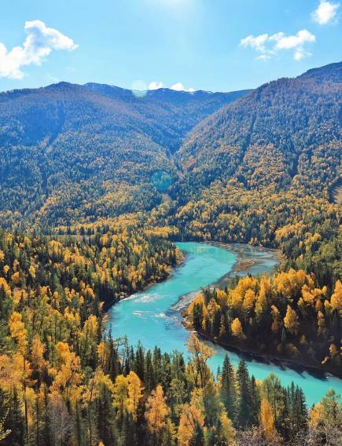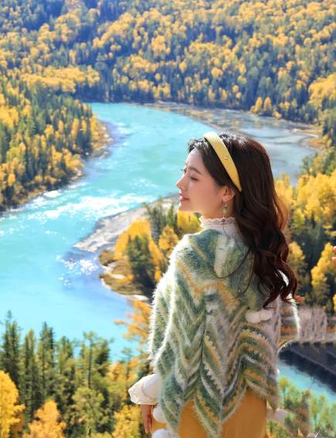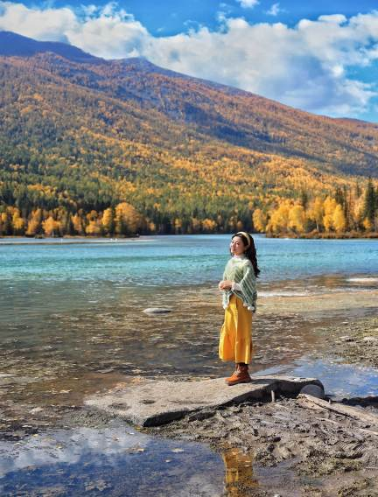

นำท่าน ล่องเรือชมทะเลสาบคานาสือ เป็นทะเลสาบที่ล้อมรอบด้วยภูเขา ที่เต็มไปด้วยใบไม้ที่ผลัดเปลี่ยนสีตามฤดูกาลเป็นทะเลสาบที่ได้รับการขนานนามว่า “ทะเลสาบแห่งเทพนิยาย” อยู่สูงจากระดับน้ำทะเลถึง 1,374 เมตร มีพื้นที่ 44.78 ตารางกิโลเมตร ช่วงน้ำลึกที่สุดลึกถึง180 เมตรโดยประมาณ ทะเลสาบคานาสือ แห่งนี้สวยงามเกินกว่าคำบรรยายมากกว่าจิ่วจ้ายโกวเป็นร้อยเท่าพันเท่า
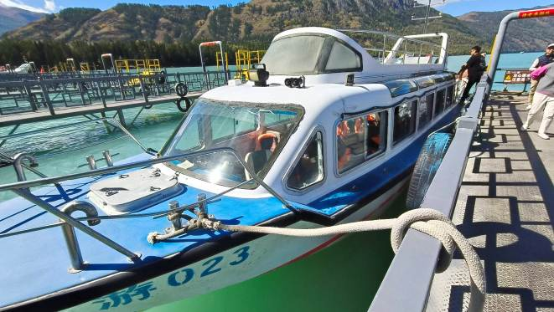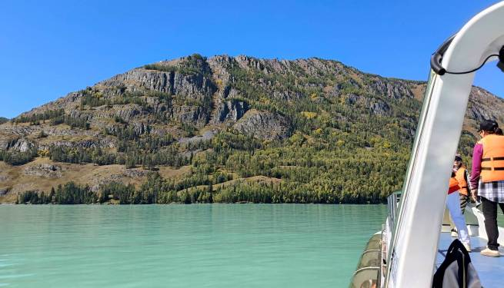

เที่ยง รับประทานอาหารกลางวัน ณ ภัตตาคาร
บ่าย นำท่านเดินขึ้นสู่จุดชมวิว กวนหยีว์ถิง หรือ จุดชมวิวคานาสือศาลาชมปลา (ขึ้นบันได 1,000 ขั้น) เป็นจุดชมวิวที่สูงที่สุดในอุทยานคานาสือ ณ จุดชมวิวแห่งนี้ ท่านจะได้ตื่นตาตื่นใจกับทัศนียภาพของทะเลสาบกลางหุบเขาได้ทั้งสี่ด้าน ถ้าโชคดีจะได้เห็นปลาแดงขนาดใหญ่ (หงหยีว์) อาศัยอยู่ ซึ่งมีความยาวประมาณ 8-12 เมตร เป็นสิ่งมหัศจรรย์ของทะเลสาบแห่งนี้ มักจะมาว่ายเล่นน้ำบนผืนน้ำเป็นประจำ
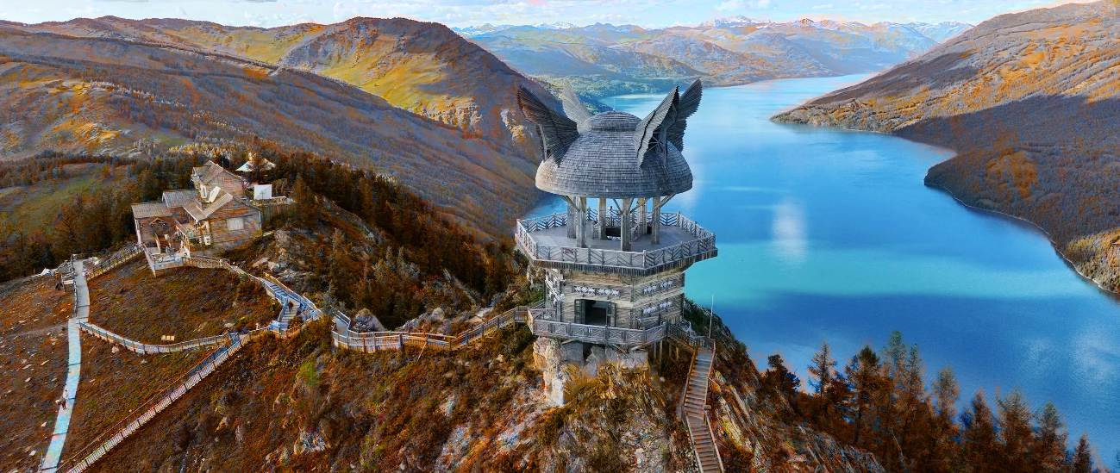

ค่ำ รับประทานอาหารค่ำ ณ ภัตตาคาร
พักที่ URBA HOTEL หรือเทียบเท่าระดับ 4
วันที่ห้า คานาสือ รอบที่2 • ทะเลสาบวงพระจันทร์ • ทะเลสาบมังกรหลับ • ทะเลสาบเทวดา • เมืองปู้เอ่อจิน • ธาร
น้ำ 5 สี • เมืองจี๋มู่ไน่

เช้า รับประทานอาหารเช้า ณ ห้องอาหารโรงแรม
นำท่านชม ทะเลสาบวงพระจันทร์ ที่มีตำนานเล่าขานว่าเป็นทะเลสาบที่มีรอยเท้าของเจงกิสข่านเป็นรอยเท้าก่อนที่เขาจะเดินทางขึ้นสู่สวรรค์ ซึ่งทะเลสาบแห่งนี้มีหลากสีสัน และสีของน้ำจะเปลี่ยนแปลงตามอุณหภูมิกับลักษณะของท้องฟ้าในยามนั้น ถ้าท้องฟ้าครึ้มสีของทะเลสาบแห่งนี้จะมีสีฟ้าคราม และในยามที่ท้องฟ้าแจ่มใสน้ำจะมีสีฟ้าใส แต่ความน่าอัศจรรย์ของทะเสาบนี้จะอยู่ที่เมื่อทะเลสาบแห่งนี้แบ่งเป็น 2 สีในเวลาเดียวกัน
หมายเหตุ: **รูปภาพใช้ประกอบการโฆษณาถึงช่วงใบไม้เปลี่ยนสี** ซึ่งใบไม้จะเปลี่ยนสี จำนวน มาก หรือ น้อย ทั้งนี้ขึ้นอยู่กับสภาพภูมิอากาศในแต่ละปี
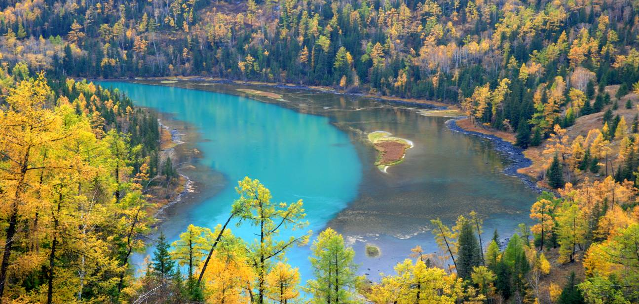

นำท่านชม ทะเลสาบมังกรหลับ ซึ่งทะเลสาบแห่งนี้ จะมีเกาะอยู่ตรงกลางของทะเลสาบดูคล้ายกับสันหลังมังกรที่หลับ เพื่อรอวันตื่นทำให้ชาวบ้านขนานนามว่า “ทะเลสาบมังกรหลับ” และนำท่านชม ทะเลสาบเทวดา ริมลำน้ำของน้ำในทะเลสาบเกยขึ้นกับป่าและพื้นหญ้าตัดไปมาทำให้ดูเหมือนเป็นเกาะเล็กๆ มากมาย จุดนี้คือน้ำจากทะเลสาบคานาสือที่ไหลผ่านลุ่มน้ำกลางภูเขาไปอย่างช้าๆ กลายเป็นหนองน้ำและชายหาดที่ใสบริสุทธิ์ เวลาที่แสงแดดสาดส่องมากระทบ น้ำในทะเลสาบจะส่องแสงทอประกายระยิบระยับออกมา
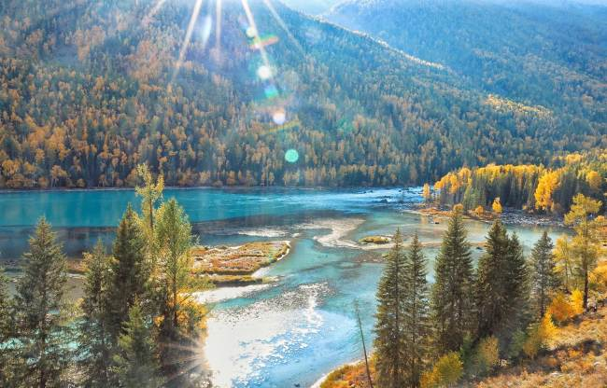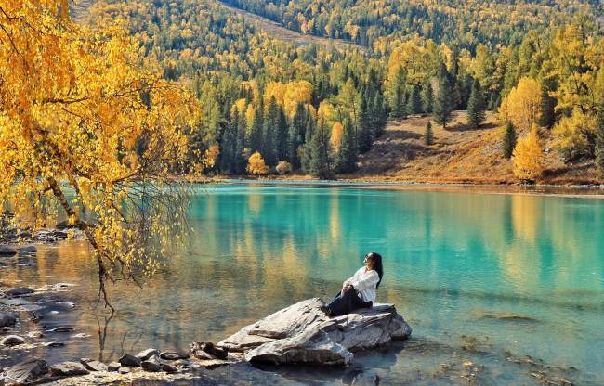

เที่ยง รับประทานอาหารกลางวัน ณ ภัตตาคาร
บ่าย นำท่านเดินทางสู่ เมืองปู้เอ่อจิน (ใช้เวลาเดินทางประมาณ 2.30 ชั่วโมง) และนำท่านชม ธารน้ำ 5 สี อยู่ท่ามกลางหินสีทองริมลำธาร โอบล้อมด้วยธรรมชาติที่สมบูรณ์ตลอดแนวของธารน้ำมีความยาวไกลสุดตา เมื่อยามที่แสงของดวงอาทิตย์สะท้อนต้องลำธาร ความมหัศจรรย์ของธารน้ำแห่งนี้ จะปรากฎเป็นสายรุ้งห้าสี จึงได้รับสมญานามว่า “ธารน้ำ 5 สี”
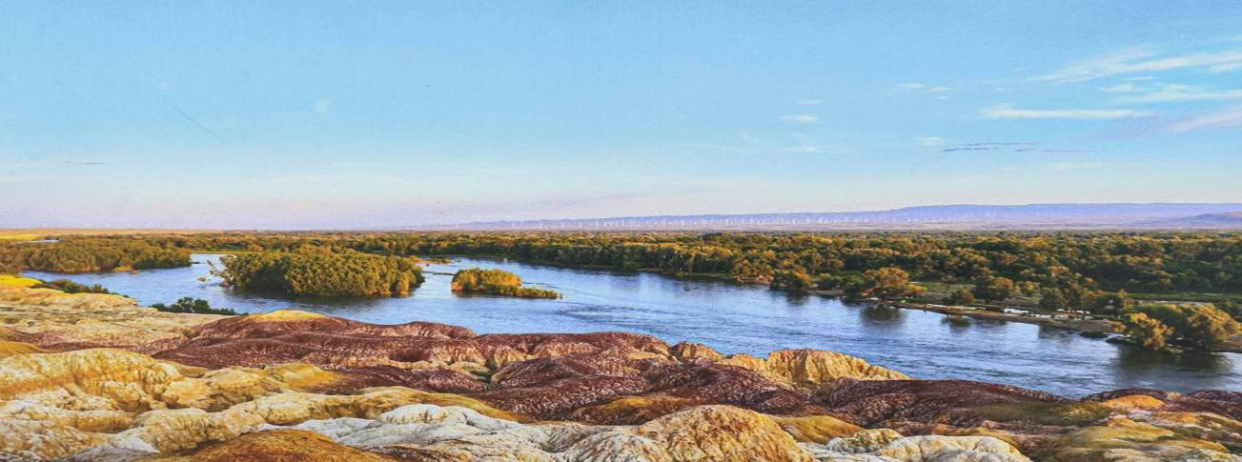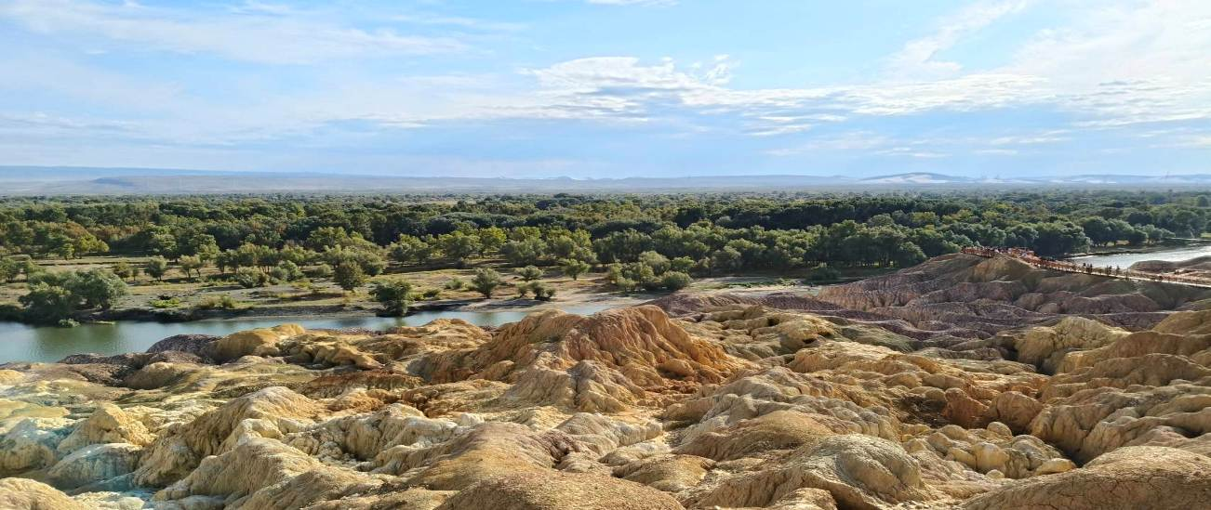

จากนั้นนำท่านเดินทางสู่ เมืองจี๋มู่ไน่ (ใช้เวลาเดินทางประมาณ 1 ชั่วโมง) ตั้งอยู่ทางทิศตะวันตกของเขตอาเล่อไท่ เมืองชายแดนสุดขอบประเทศจีนที่ติดกับคาซัคสถาน ซึ่งให้ความรู้สึก "ดิบและสงบ" และบรรยากาศการค้าชายแดนที่ดูขลังและทรงพลัง
ค่ำ รับประทานอาหารค่ำ ณ ภัตตาคาร
พักที่ HUASHANG INTERNATIONAL HOTEL JEMUNAI หรือเทียบเท่าระดับ 4
วันที่หก เมืองจี๋มู่ไน่ • เมืองคาลาม่าอี้ • เมืองปีศาจ (รวมรถไฟเล็ก) • ขุยถุน

เช้า รับประทานอาหารเช้า ณ ห้องอาหารโรงแรม
นำท่านเดินทางสู่ เมืองคาลาม่าอี้ (ใช้เวลาเดินทางประมาณ 3 ชั่วโมง) ตั้งอยู่แถบซินเจียงตอนเหนือ และอยู่ทางทิศตะวันตกเฉียงเหนือของแอ่งจุงการ์(ที่ราบต่ำจุงการ์ JUNGGAR BASIN) ซึ่งถือเป็นเมืองใหม่ในเขตทะเลทราบโกบี ที่ขึ้นตรงต่อส่วนกลางซินเจียง ชื่อเมืองในภาษาอุยกูร์มีความหมายว่า “ดำ” ที่นี่มีการขุดพบน้ำมันมากว่า 30 ปี ปัจจุบันมีชื่อเสียงในฐานะที่เป็นเมืองอุตสาหกรรมน้ำมัน เป็นแหล่งน้ำมันดิบที่ใหญ่มากแห่งหนึ่งของจีน มีการผลิตน้ำมัน 6.32 ล้านตันต่อปี ตลอดเส้นทางท่านจะได้เห็นแท่นขุดเจาะน้ำมันเรียงรายอยู่สองฝั่งทาง
เที่ยง รับประทานอาหารกลางวัน ณ ภัตตาคาร
บ่าย นำท่านเดินทางสู่ เมืองปีศาจ (รวมรถไฟเล็ก) เป็นดินที่เกิดจากการกัดเซาะของกระแสลม ทำให้เกิดเป็นรูปร่างต่างๆ เปรียบเสมือนดินแดนพิศวงในนิยาย ยามกลางวันเมื่อลมผัดผ่านเม็ดทรายปลิวกระจาย บังเกิดเสียงแว่วราวเสียงคำรามของเสือสิงห์ ยามพลบค่ำรอบด้านมืดมิดบรรยากาศน่าสะพรึงกลัว
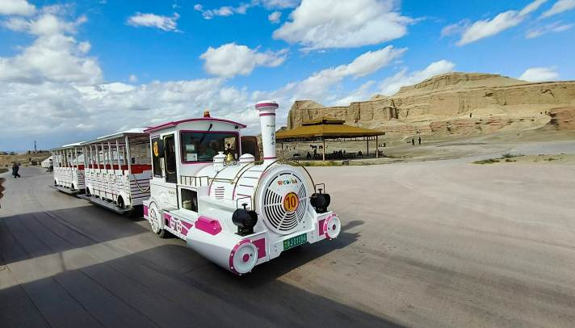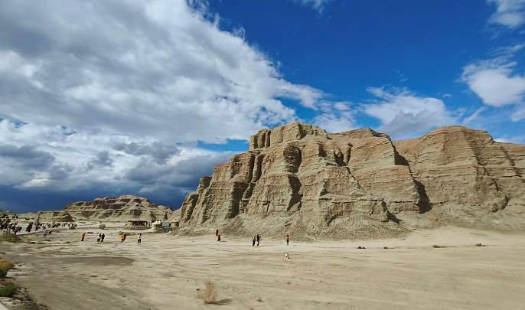

จากนั้นนำท่านเดินทางสู่ เมืองขุยถุน (ใช้เวลาเดินทางประมาณ 4 ชั่วโมง) จุดบรรจบเส้นทางซินเจียงเหนือ และ ซินเจียงตะวันตกเป็นศูนย์กลางโลจิสติกส์และอุตสาหกรรมในเส้นทางสายไหม
ค่ำ รับประทานอาหารค่ำ เมนู...สุกี้หม้อไฟ
พักที่ RUI JING INTERNATIONAL HOTEL หรือเทียบเท่าระดับ 4
วันที่เจ็ด แกรนด์แคนยอนตู๋ซานจื่อ • อูหลู่มู่ฉี • ตลาดต้าปาจา

เช้า รับประทานอาหารเช้า ณ ห้องอาหารโรงแรม
นำท่านเดินทางสู่ แกรนด์แคนยอนตู๋ซานจื่อ เป็นดินแดนที่ธรรมชาติสร้างขึ้นมาหลายล้านปี อันเนื่องจากการไหลเซาะของน้ำหิมะที่ไหลผ่านจากภูเขาเทียนซานใต้จรดเหนือมีความยาว 20 กิโลเมตร ส่วนเว้าของหุบเขาลึก 100-400 เมตรกว้าง 800-1,000 เมตร สูง 200 กว่าเมตรผาหินตั้ง ตระง่านสูงๆ ต่ำๆราวกับป่าหินที่ถูกเสริมสร้างจากสวรรค์ เรียงรายเป็นชั้นๆ บ้างคล้ายภูเขาหิมะช่องแคบสนามหญ้าและลำห้วยไหลผ่านส่องสะท้านสีสันสวยงามอีกภาพหนึ่ง
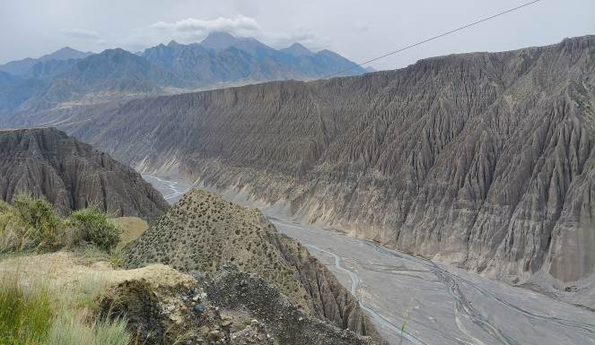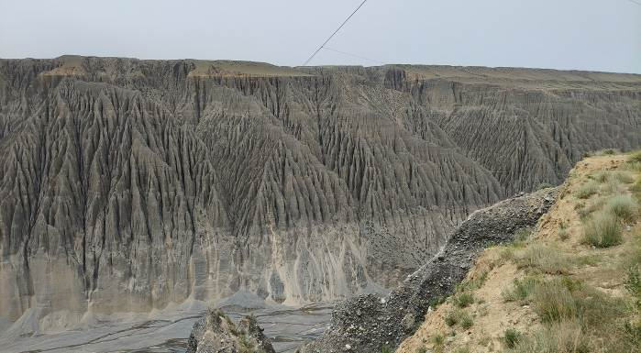

เที่ยง รับประทานอาหารกลางวัน ณ ภัตตาคาร

บ่าย นำท่านเดินทางกลับสู่ เมืองอูหลู่มู่ฉี (ใช้เวลาเดินทางประมาณ 3 ชั่วโมง) ระหว่างทางท่านจะได้ชมวิวทิวทัศน์ที่สวยงาม และนำท่านชม ตลาดนัดขายสินค้าพื้นเมืองต้าปาจา เพื่อชมวิถีชีวิตของชาวบ้าน ท่านจะได้เลือกซื้อของที่ระลึก เช่น ผ้าพันคอสีสวย เครื่องเงินแบบอาหรับ และผลไม้อบแห้ง เช่น องุ่น แอปริคอด กีวี อินทผาลัม เลือกซื้อเมล็ดอัลมอนอบแห้ง เมล็ดวอลนัตอบแห้ง และถั่วอบแห้งชนิดต่างๆ

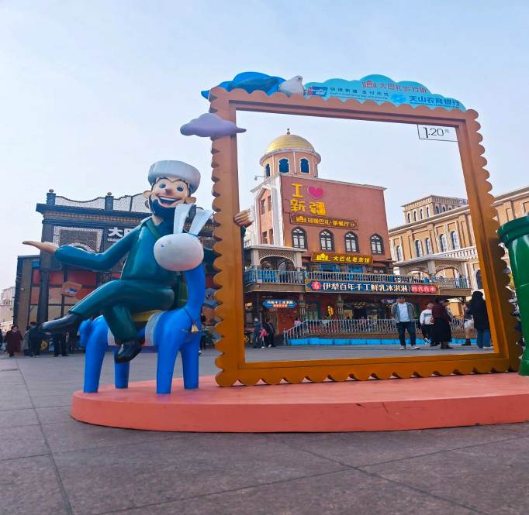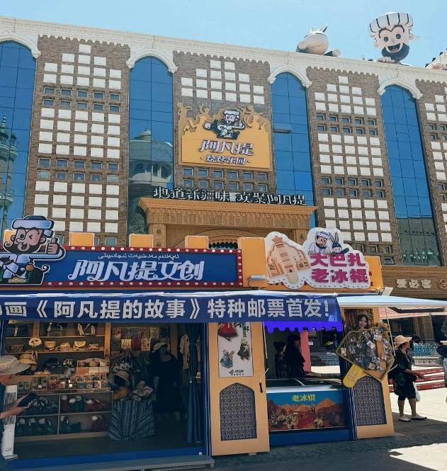

ค่ำ รับประทานอาหารค่ำ เมนู..อาหารกวางตุ้ง
พักที่ HILTON GARDEN INN HOTEL URUMQI หรือเทียบเท่าระดับ 4
วันที่แปด วัดหงกวง • สวนหงซาน • อูหลู่มู่ฉี • คุนหมิง (MU9668:17.30-22.00) • คุนหมิง • กรุงเทพฯ
(สนามบินสุวรรณภูมิ) (MU893:23.50-01.25+1)

เช้า รับประทานอาหารเช้า ณ ห้องอาหารโรงแรม
นำท่านสู่ วัดหงกวง แลนด์มาร์กสุดตระการตาที่ตั้งอยู่ในเมืองอูหลู่มู่ฉี ได้รับฉายาอย่างเป็นทางการว่า พระใหญ่เบอร์หนึ่งแห่งภูมิภาคตะวันตก เป็นประจักษ์ตรรกะอันยิ่งใหญ่ที่สะท้อนถึงความรุ่งเรืองของพระพุทธศาสนาบนเส้นทางสายไหมในอดีต องค์พระปฏิมาเป็นพระพุทธรูปทองสัมฤทธิ์ ปางประทานพรในอิริยาบถประทับยืน หันพระพักตร์ไปทางทิศใต้ มีความสูงรวมฐานดอกบัวถึง 38.8 เมตร (เทียบเท่าตึกประมาณ 12-13 ชั้น) และมีน้ำหนักรวมกว่า 100 ตัน ถือเป็นพระพุทธรูปยืนกลางแจ้งที่ใหญ่ที่สุดในแถบตะวันตกเฉียงเหนือของจีน และยังเป็นสัญลักษณ์ของการขจัดปัดเป่าความทุกข์และประทานความร่มเย็นเป็นสุขให้แก่ดินแดนซินเจียง
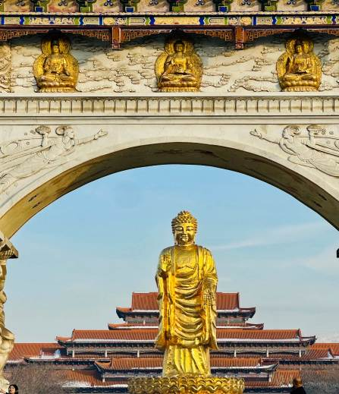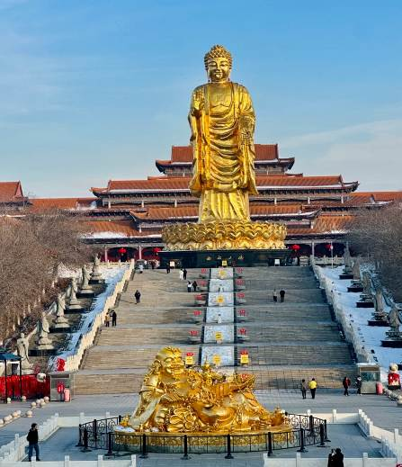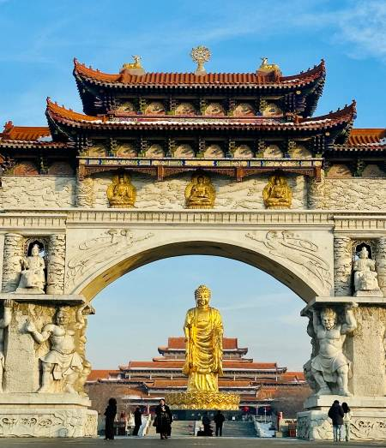

นำท่านสู่ สวนหงซาน ตั้งอยู่บนยอดภูเขาหงซาน (ภูเขาสีแดง) ใจกลางเมืองอุรุมชี ซึ่งชื่อหงซานนั้นมาจากลักษณะของตัวภูเขาที่เป็นหินทรายสีน้ำตาลแดง สวนแห่งนี้เป็นจุดผสมผสานระหว่างประวัติศาสตร์ วัฒนธรรมจีนดั้งเดิม และความโมเดิร์นของเมืองหลวงซินเจียงได้อย่างลงตัว ไฮไลท์ห้ามพลาดเมื่อมาเยือนสวนหงซาน คือ เจดีย์หงซาน เจดีย์อิฐสีเทาทรงแข็งแกร่ง 9 ชั้น สูง 10.5 เมตร ตั้งเด่นเป็นสง่าอยู่บนหน้าผา สร้างขึ้นในปี ค.ศ. 1788

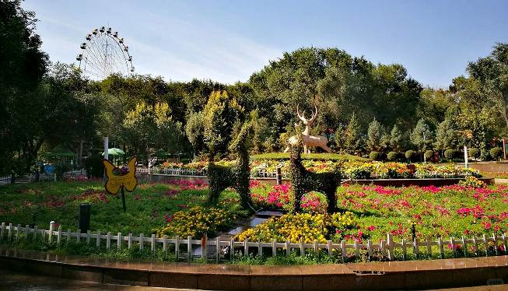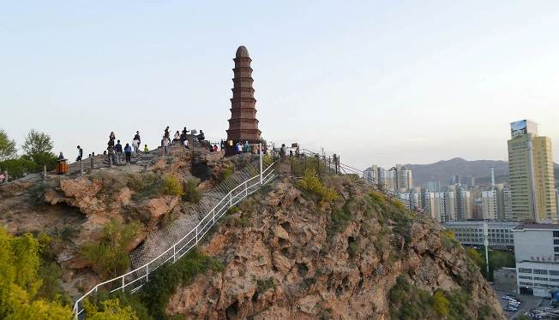

เที่ยง รับประทานอาหารกลางวัน ณ ภัตตาคาร
สมควรแก่เวลา กรุณาตรวจเช็คสัมภาระให้เรียบร้อย เพื่อเตรียมตัวเดินทางสู่สนามบินเพื่อกลับกรุงเทพฯ
17.30 น. เหินฟ้าสู่ คุนหมิง โดยสายการบิน CHINA EASTERN AIRLINE เที่ยวบินที่ MU9668
(บริการอาหารและเครื่องดื่มบนเครื่อง)

**การบริการอาหารและเครื่องดื่มบนเครื่องบิน เป็นบริการของสายการบิน ทั้งนี้อาจจะมีการเปลี่ยนแปลงได้ขึ้นอยู่กับนโยบายของสายการบิน โดยไม่ต้องเเจ้งให้ทราบล่วงหน้า**
22.00 น. เดินทางถึง สนามบินนานาชาติฉางสุ่ย เมืองคุนหมิง เมืองหลวงและเป็นเมืองที่ใหญ่ที่สุดในมณฑลยูนนาน ได้สมญานามว่า “ นครแห่งฤดูใบไม้ผลิ
23.50 น. ออกเดินทางสู่ กรุงเทพฯ โดยสายการบิน CHINA EASTERN AIRLINE เที่ยวบินที่ MU893
(บริการอาหารว่างบนเครื่อง)

**การบริการอาหารและเครื่องดื่มบนเครื่องบิน เป็นบริการของสายการบิน ทั้งนี้อาจจะมีการเปลี่ยนแปลงได้ขึ้นอยู่กับนโยบายของสายการบิน โดยไม่ต้องเเจ้งให้ทราบล่วงหน้า**
01.25 น.+1 ถึง สนามบินสุวรรณภูมิ กรุงเทพฯ โดยสวัสดิภาพ พร้อมความประทับใจ......... ☺ ☺ ☺ ☺

********ขอบคุณทุกท่านที่ใช้บริการ********
☺ ☺ ☺ ☺ ซื่อสัตย์ จริงใจ ห่วงใย เน้นบริการ คืองานของเรา ☺ ☺ ☺ ☺

**หมายเหตุ: โปรแกรมและราคาสามารถเปลี่ยนแปลงได้ตามความเหมาะสมโดยไม่ต้องแจ้งให้ทราบล่วงหน้าทางบริษัทฯ จะถือผลประโยชน์ของลูกค้าเป็นสำคัญ**

***ในกรณีที่ลูกค้าต้องออกตั๋วโดยสารภายในประเทศ (เครื่องบิน ,รถทัวร์ ,รถไฟ) กรุณาติดต่อเจ้าหน้าที่ของบริษัทฯ เพื่อเช็คว่ากรุ๊ปมีการคอนเฟิร์มเดินทางก่อนทุกครั้ง เนื่องจากสายการบินอาจมีการปรับเปลี่ยนไฟล์ทบิน หรือเวลาบิน โดยไม่ได้แจ้งให้ทราบล่วงหน้า ทางบริษัทฯ จะไม่รับผิดชอบใด ๆ ในกรณี ถ้าท่านออกตั๋วภายในโดยไม่แจ้งให้ทราบและหากไฟล์ทบินมีการปรับเปลี่ยนเวลาบิน เพราะถือว่าท่านยอมรับในเงื่อนไขดังกล่าว***

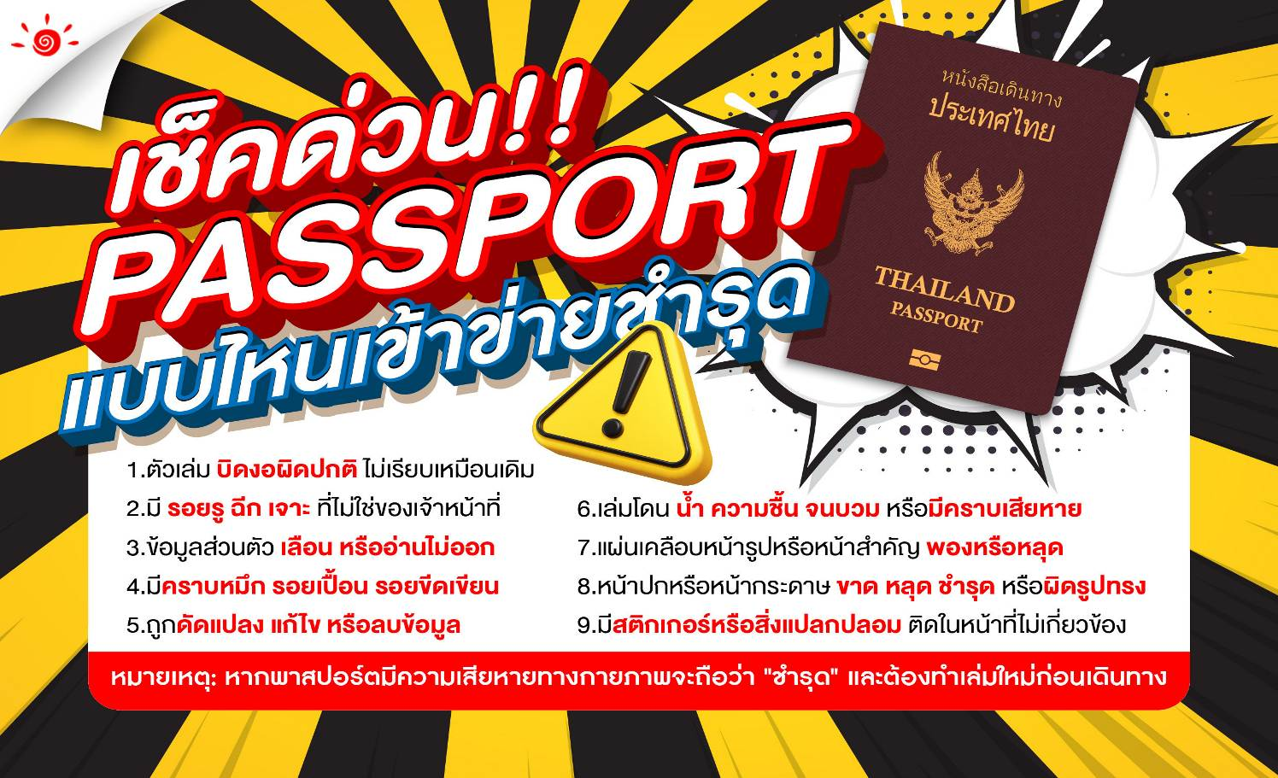
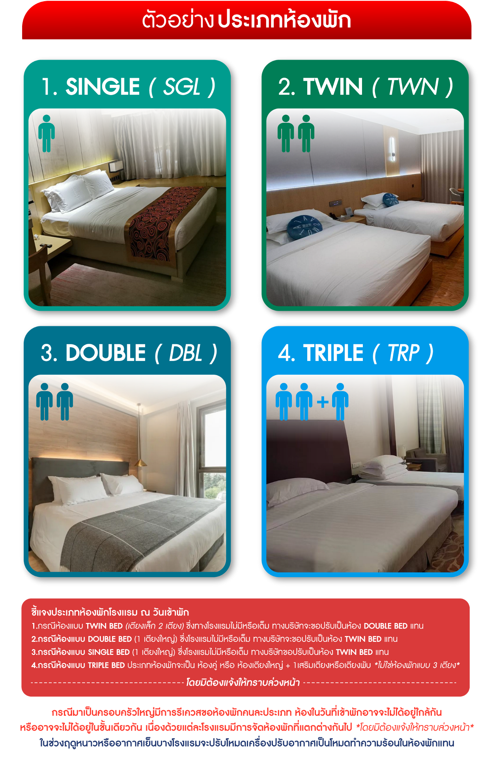

*** หากสายการบินมีการปรับราคาภาษีน้ำมันขึ้น ทางบริษัทฯ ขอสงวนสิทธิ์เก็บค่าภาษีน้ำมันเพิ่มตามความเป็นจริง ก่อนการเดินทาง **ราคาทัวร์นี้เช็คภาษีน้ำมัน ณ วันที่ 7 ก.ค.69**

อัตราค่าบริการ (ราคาต่อท่าน)
คณะจอยทัวร์ขั้นต่ำ 9 ท่านออกเดินทางพร้อมหัวหน้าทัวร์

วันเดินทาง | ราคาทัวร์ผู้ใหญ่  พักห้องละ 2-3 ท่าน  (9 ท่านออกเดินทาง) | พักเดี่ยว  จ่ายเพิ่ม | ราคาทัวร์ผู้ใหญ่  ไม่รวมตั๋ว
16 – 23 กันยายน 2569 | 69,999 บาท/ท่าน | 13,000 บาท/ท่าน | 49,999 บาท/ท่าน

